**Рекомендации по использованию в образовательном процессе учебного пособия «География. Глобальные проблемы человечества»**

**для 11 класса (с электронным приложением для повышенного уровня)**

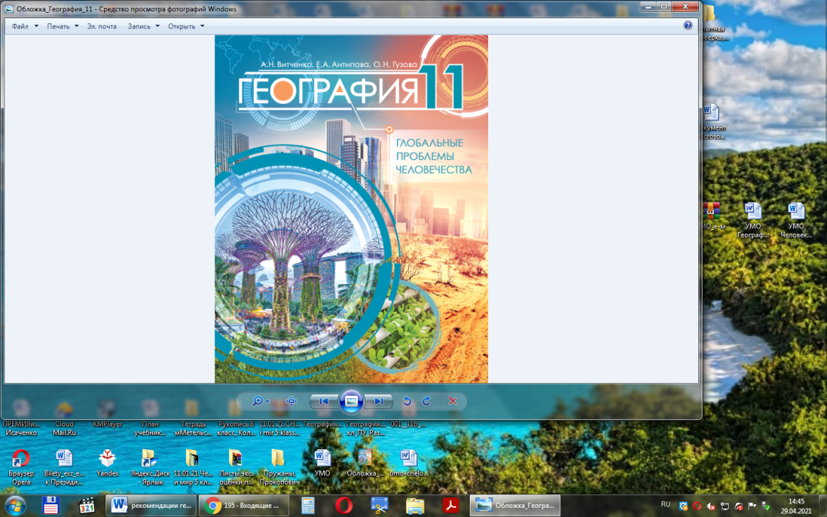В рамках обновления содержания образования к 2021/2022 учебному году издано новое учебное пособие «География. Глобальные проблемы человечества»: учебное пособие для 11 класса учреждений общего среднего образования с русским (белорусским) языком обучения (с электронным приложением для повышенного уровня). Минск: Адукацыя і выхаванне, 2021.

Авторы учебного пособия: А.Н. Витченко – профессор кафедры географической экологии Белорусского государственного университета, доктор географических наук, профессор; Е.А. Антипова – заведующий кафедрой экономической и социальной географии Белорусского государственного университета, доктор географических наук, профессор; О.Н. Гузова – заместитель директора по учебной работе государственного учреждения образования «Средняя школа №73 г. Минска», учитель географии.

Учебное пособие «География. Глобальные проблемы человечества» для 11 класса подготовлено в соответствии с обновленной учебной программой для учреждений общего среднего образования «География. XI класс», утвержденной постановлением Министерства образования Республики Беларусь в 2021 году.

Учебное пособие, как основной компонент учебно-методического комплекса, является важным источником получения знаний для учащихся, а для учителя – эффективным инструментом для формирования учебно-познавательных и других компетенций учащихся.

Цель учебного пособия заключается в формировании у учащихся современного научного мировоззрения, географической культуры и системы знаний о сущности и последствиях глобализации, географических аспектах глобальных проблем человечества и возможных путях их преодоления, о современных геоэкологических проблемах развития географической оболочки и наиболее актуальных социально-экономических проблемах, возникающих в географическом пространстве; о сущности проблемы природопользования и устойчивого развития как основы гармоничного развития общества и природы.

В содержании учебного материала выделено 2 раздела.

Первый раздел «Геоэкологические проблемы географической оболочки» посвящен изучению современных геоэкологических проблем географической оболочки. Во втором разделе «Социально-экономические глобальные проблемы» раскрываются наиболее актуальные социально-экономические проблемы человечества. Рассматривается также значение рационального природопользования и концепции устойчивого развития для решения глобальных проблем человечества.

При работе с учебным пособием необходимо формировать у учащихся следующие умения: извлекать наиболее значимую информацию из текста, выделять главное; извлекать информацию из рисунков, таблиц; читать графики и диаграммы; отвечать на вопросы по изучаемому материалу; решать географические задачи; планировать, выполнять исследовательские задания.

Для того, чтобы учащимся было легче усваивать учебный материал, в параграфах имеются рубрики с двумя группами маркеров: маркеры-помощники и маркеры-контролеры.

В начале каждого параграфа предлагаются рубрики:  **«Вспоминаем»**, которая является своеобразной ступенью для актуализации знаний на начальном этапе урока; и рубрика  **«Изучаем, чтобы знать»** содержит ключевые вопросы, ответы на которые учащиеся узнают, прочитав предложенный параграф.

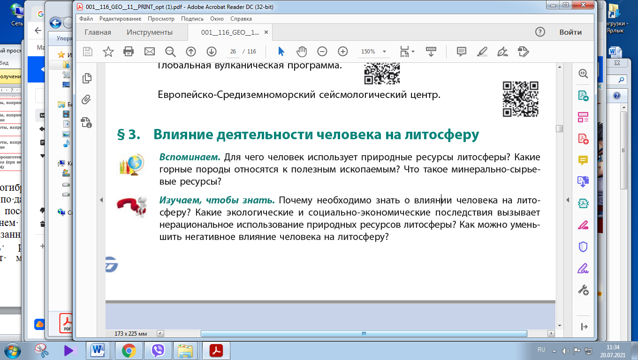

В учебном пособии широко представлен иллюстративный материал (фотографии, рисунки, структурно-логические схемы, картосхемы, диаграммы, графики), обеспечивающий визуализацию теоретического и практического учебного материала. Некоторые из них дополняют учебный материал, другие являются самостоятельными источниками информации.

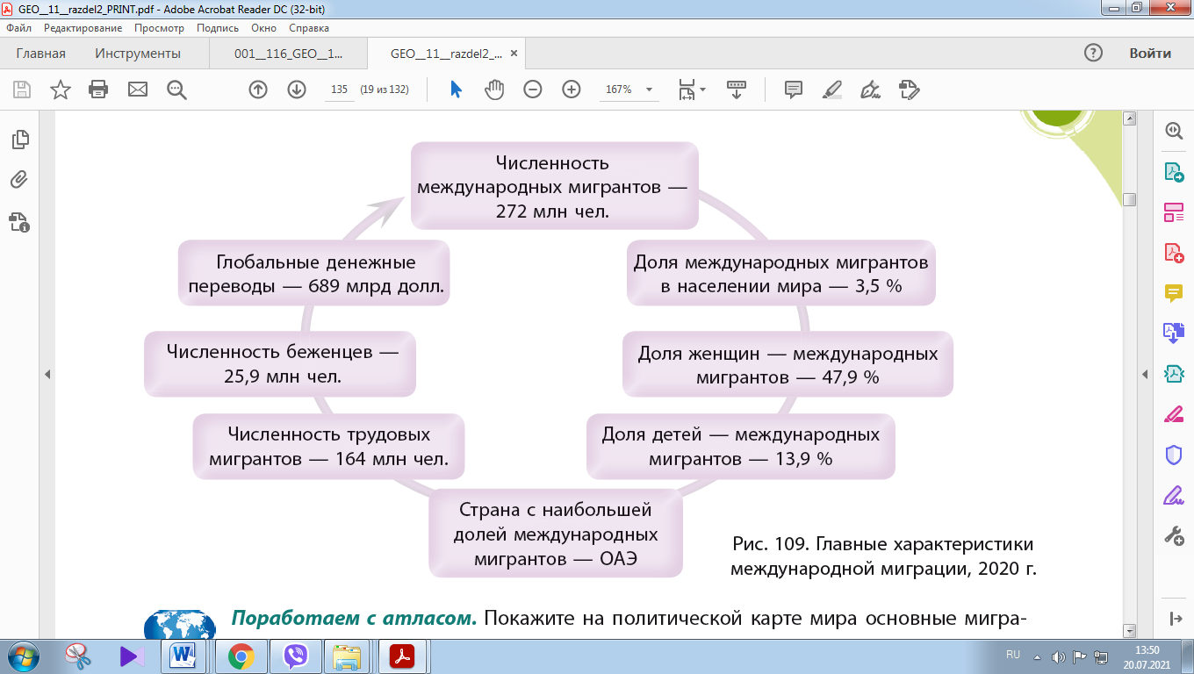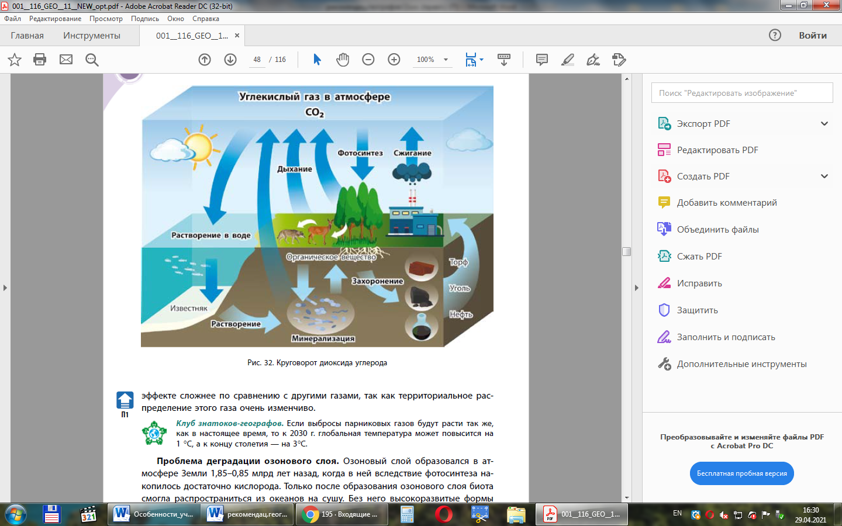

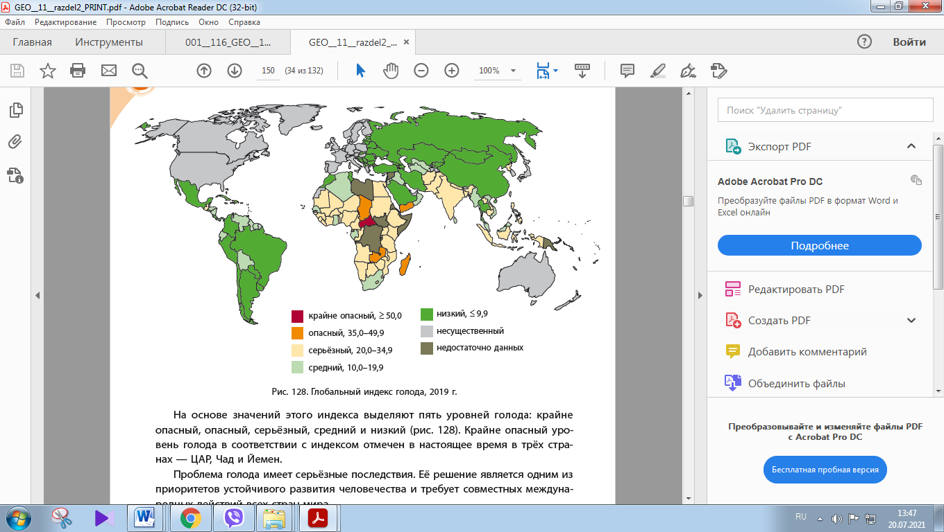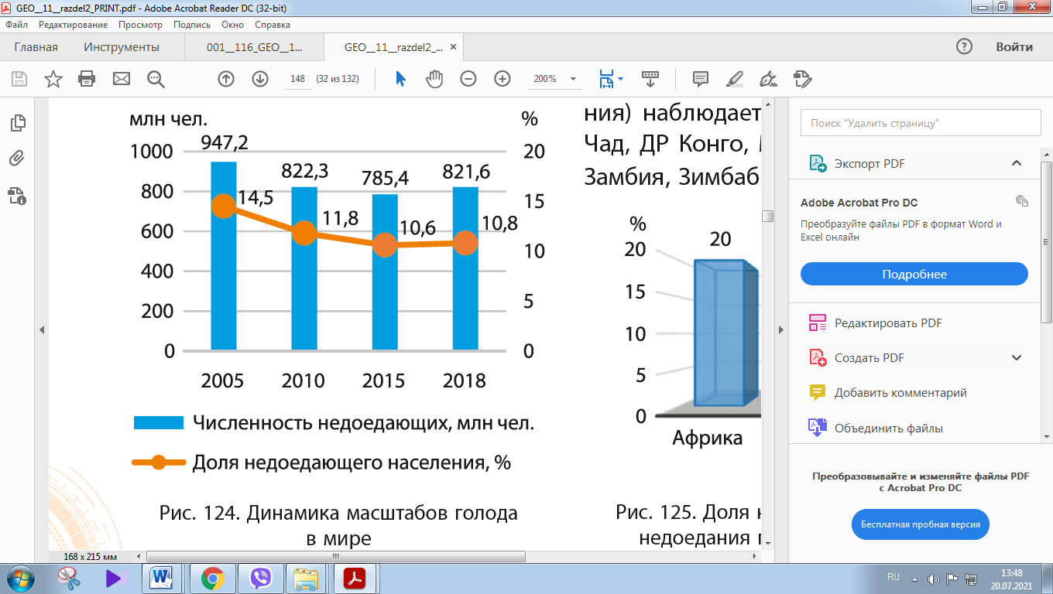

К иллюстрациям, как правило, предлагаются вопросы и задания, которые направлены на то, чтобы научить учащихся извлекать информацию из разных источников.

Специальным маркером 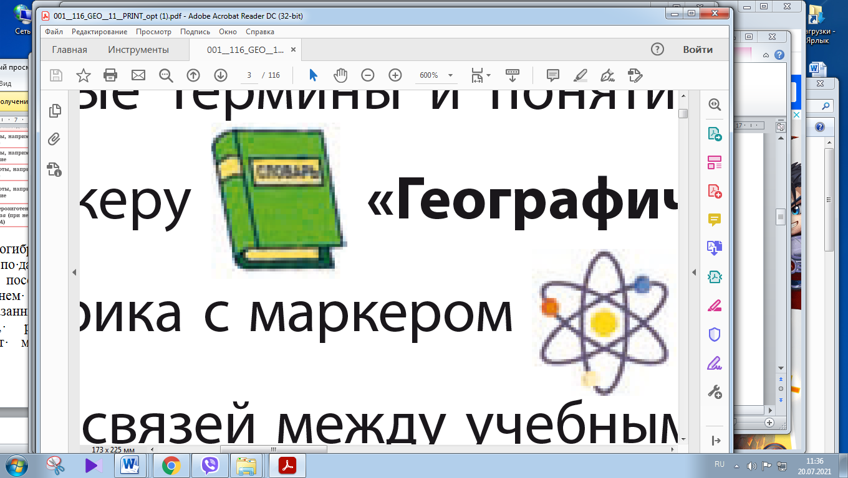 **«Географический словарь»** в тексте параграфоввыделены основные понятия, предусмотренные учебной программой.

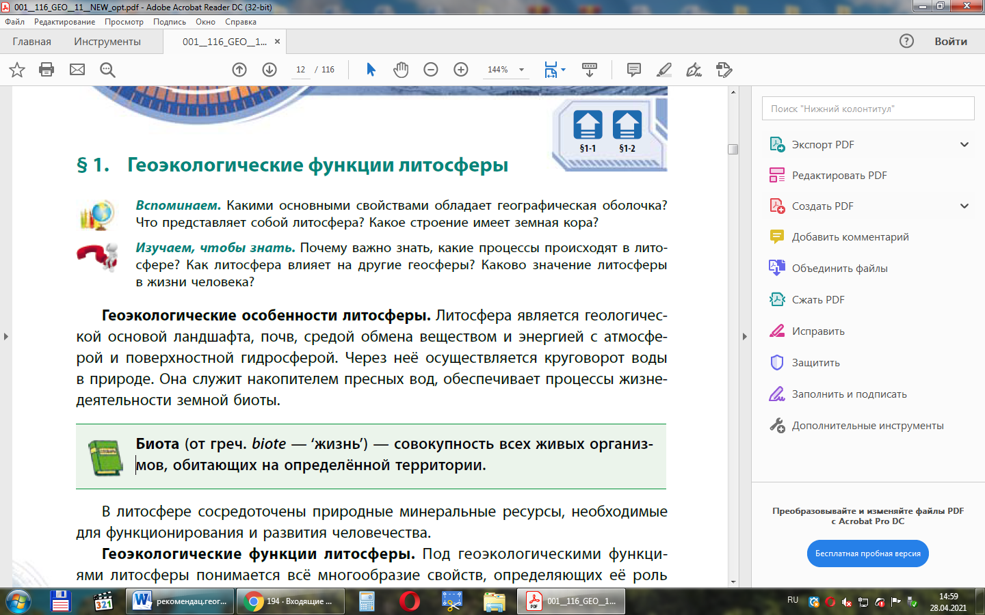

Кроме основного и объяснительного текста параграфа широко представлен дополнительный материал по географии для расширения кругозора учащихся, который содержат рубрики  **«В мире интересного»**,  **«Клуб затоков-географов»,** **«Поразмышляем»**. Такие материалы способствуют усилению познавательного потенциала текстового компонента, а при наличии вопросов и заданий к ним оказывают содействие в приобщении учащихся к исследовательской деятельности.

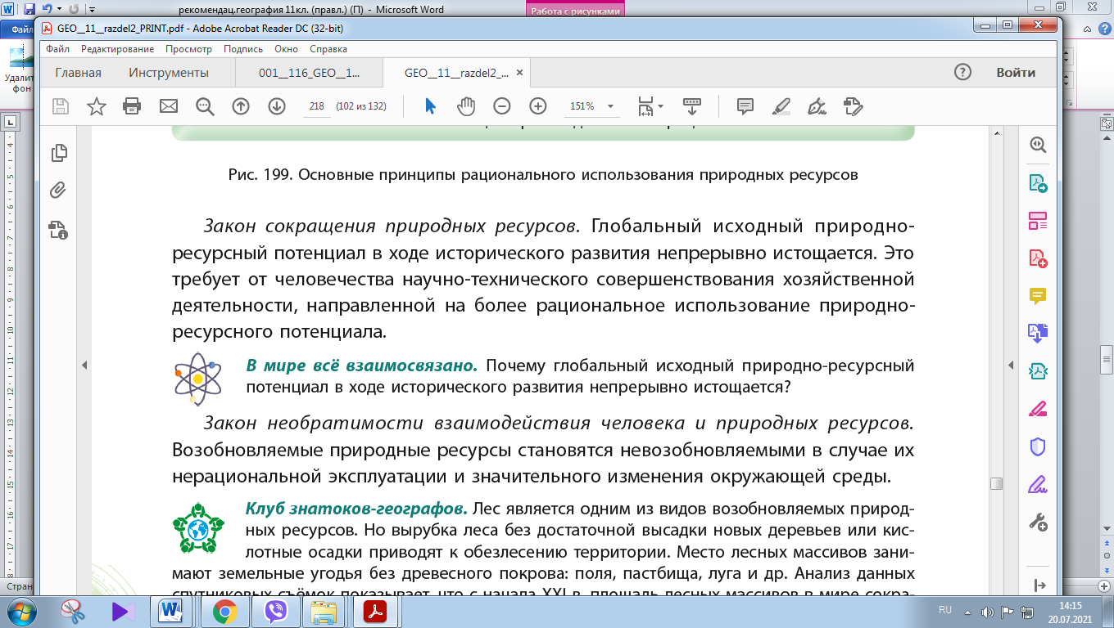

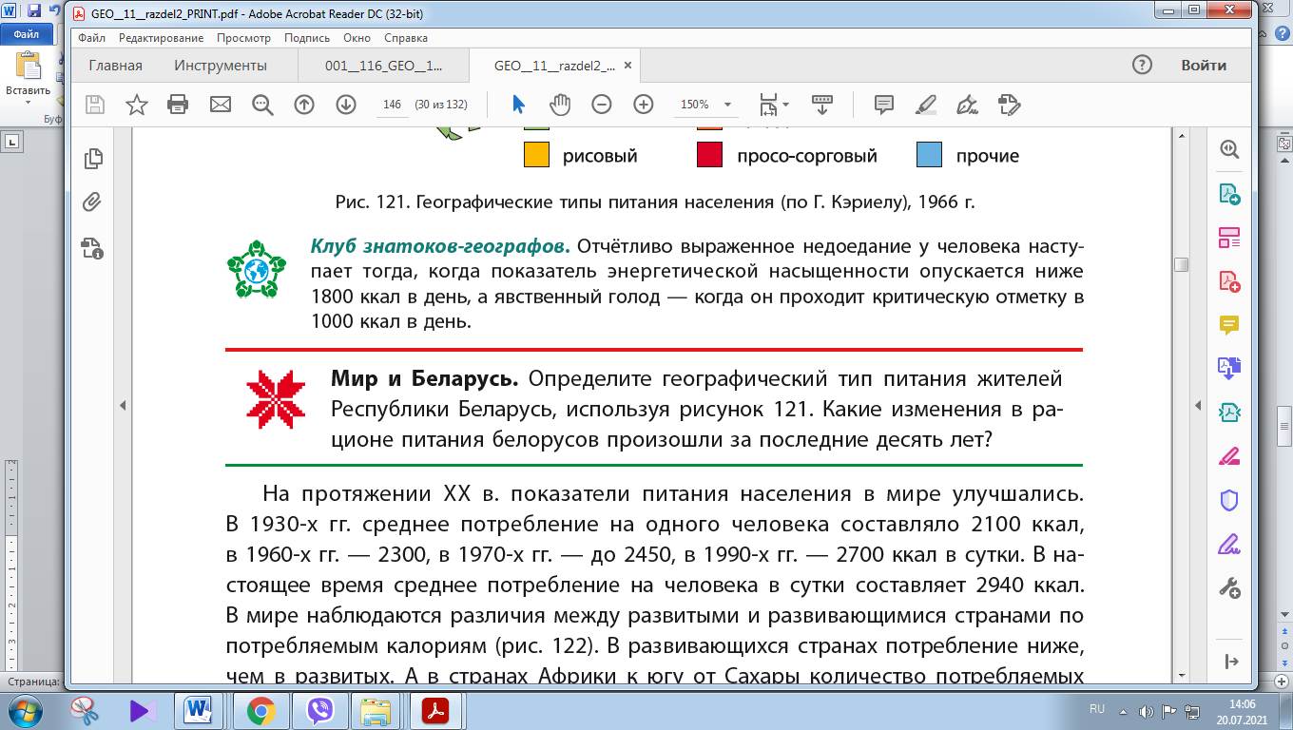

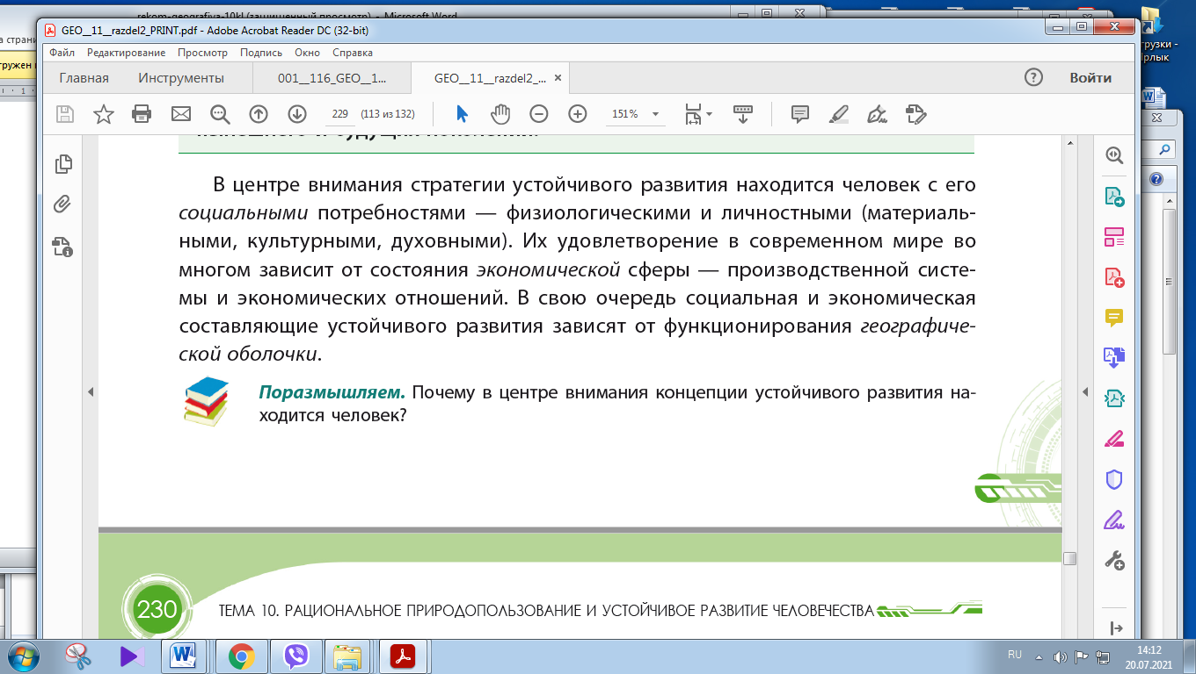

Данные материалы также целесообразно использовать для стимулирования учебной деятельности учащихся по овладению знаниями, умениями и навыками.

Для более качественной подготовки к учебным занятиям и получения новых географических знаний учащимся необходимо обратится к картографическому материалу рубрики **«Поработаем с атласом»** , в котором представлена информация поискового характера.

Изучая геоэкологические проблемы географической оболочки, социально-экономические глобальные проблемы важно знать, какие проблемы характерны для нашей страны. Для этого в параграфе применен маркер — **«Мир и Беларусь»**

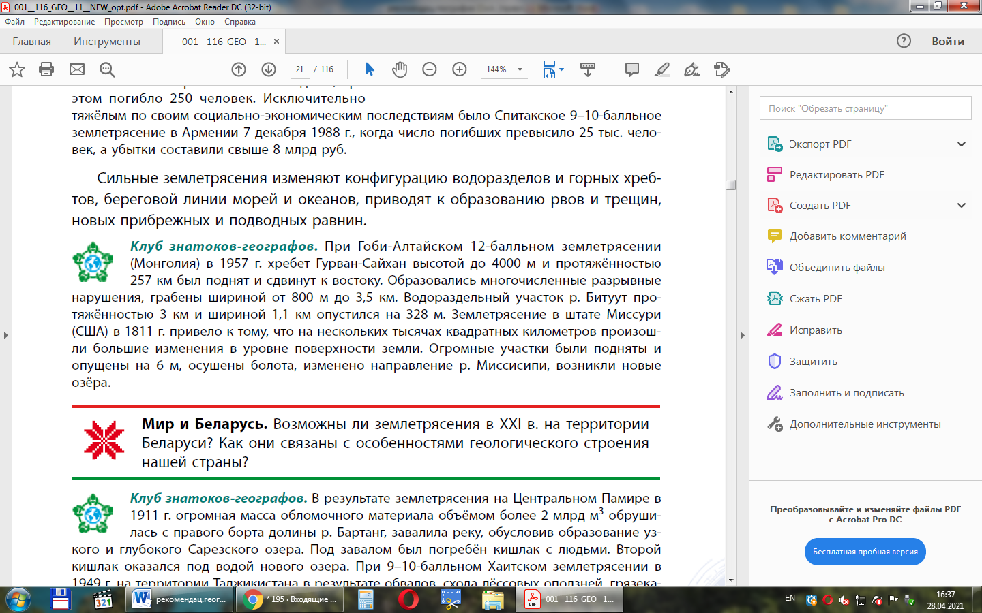

Наличие рубрики 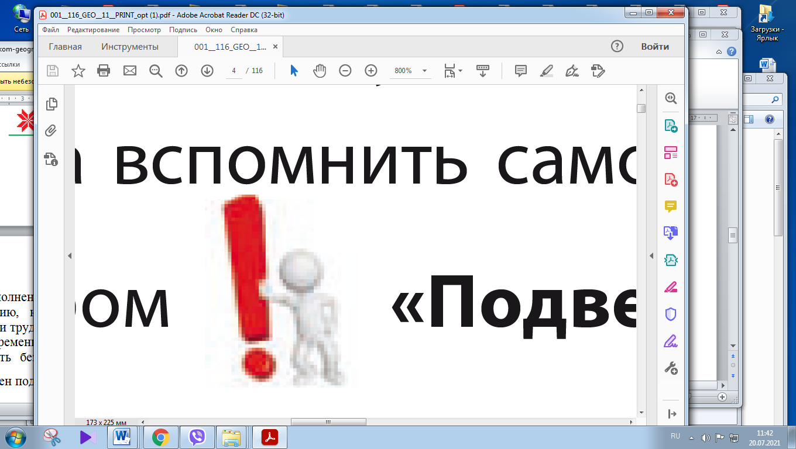 **«Подведем итоги»**, после каждого параграфа поможет вспомнить самое главное из пройденного материала.

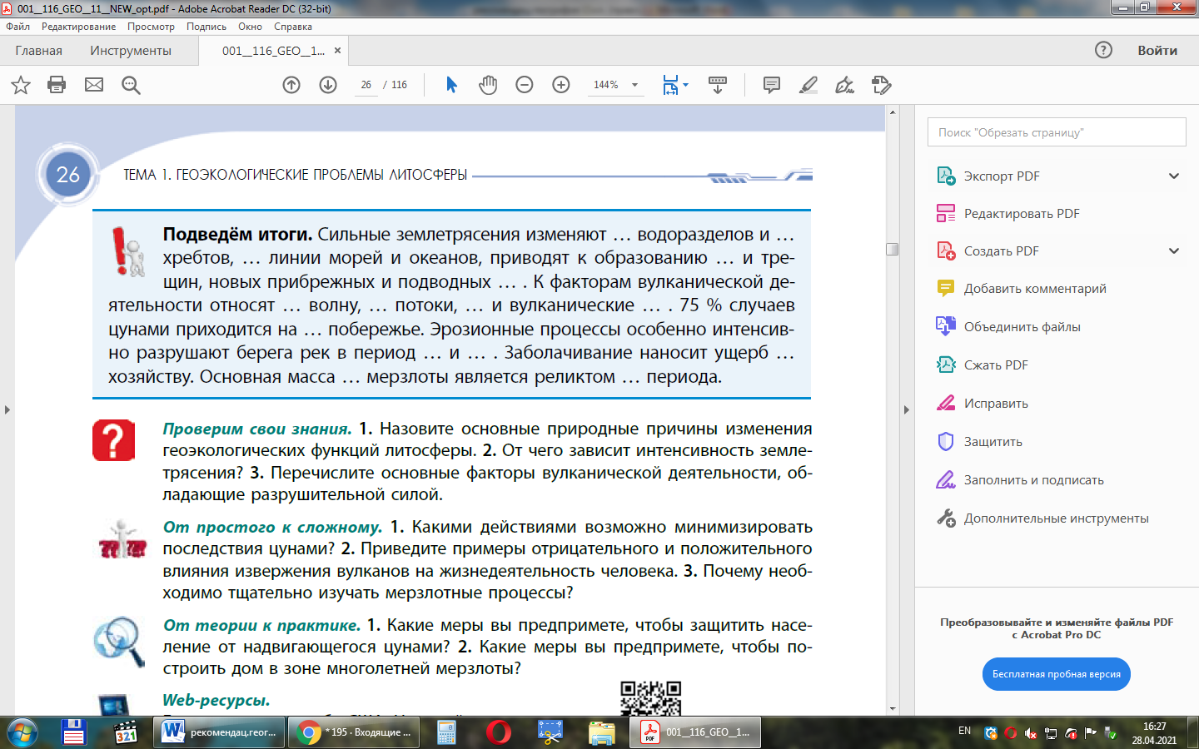

Рубрики-контролёры, соответствующие заданиям разного уровня сложности предназначены для самоконтроля и проверки знаний и умений учащихся.

Рубрики  **«Проверим свои знания»,**  **«От простого к сложному»** предлагают вопросы, ответив на которые учащиеся могут повторить и закрепить изученный материал, проверить свои знания, систематизировать информацию, установить причинно-следственные связи, и т.д.

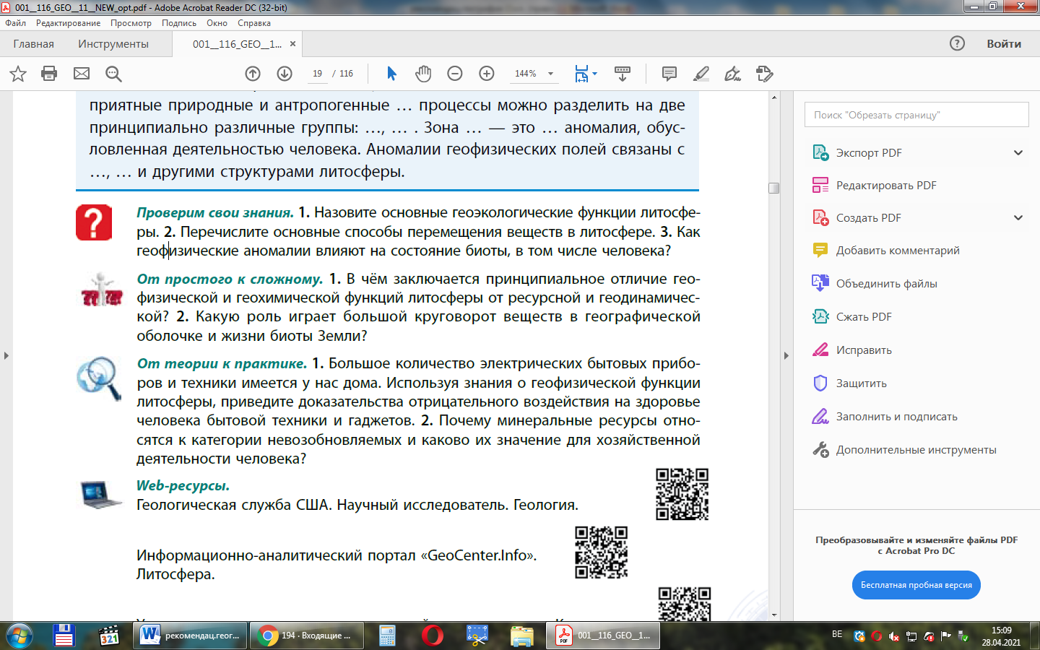

Рубрика  **«От теории к практике»** приглашает к выполнению заданий с целью приобретения и закрепления практических умений, а также выполнению заданий на применение теоретических знаний на практике.

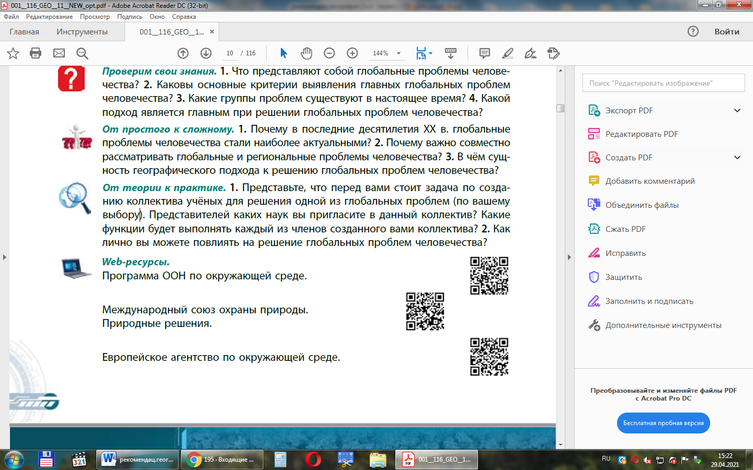

Одним из главных навыков человека XXI века является работа с информацией. Он позволяет не только существенно облегчить процесс учебы, но и быть успешным в повседневной жизни (например, уметь анализировать, выделять главное, критически оценивать тот информационный поток, который окружает современного человека (Интернет, телевидение, рекламы и др.)). Специальная рубрика **«Web-ресурсы»** указывает на ссылки на интернет-ресурсы, в которых содержится дополнительный материал к тому или иному разделу параграфа. Эти ссылки в учебном пособии приведены в виде QR-кодов .

Учебный материал для повышенного уровня обозначен в учебном пособии специальным знаком-символом  и размещен на интернет-ресурсе (<http://profil.adu.by>).

